**LABORATORIO 2 DE COMUNICACIONES:**

**SPS : 4**

**Frecuencia de muestreo:128 kHz**

**Rb: 32 kHz**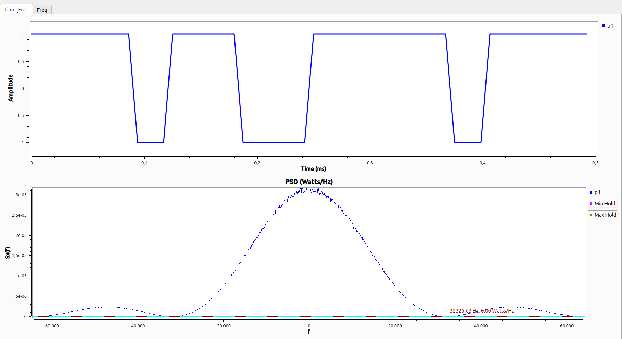

**Bw: 64 kHz**

**SPS : 8**

**Frecuencia de muestreo:256 kHz**

**Rb: 32 kHz**

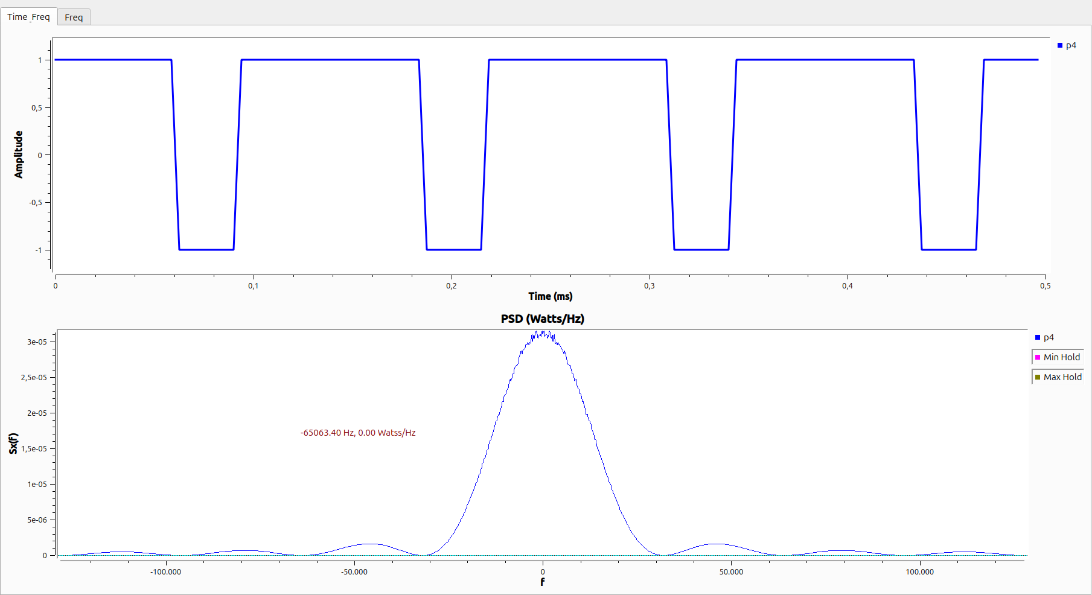

**Bw: 128 kHz**

**SPS : 16**

**Frecuencia de muestreo:512 kHz**

**Rb: 32 kHz**

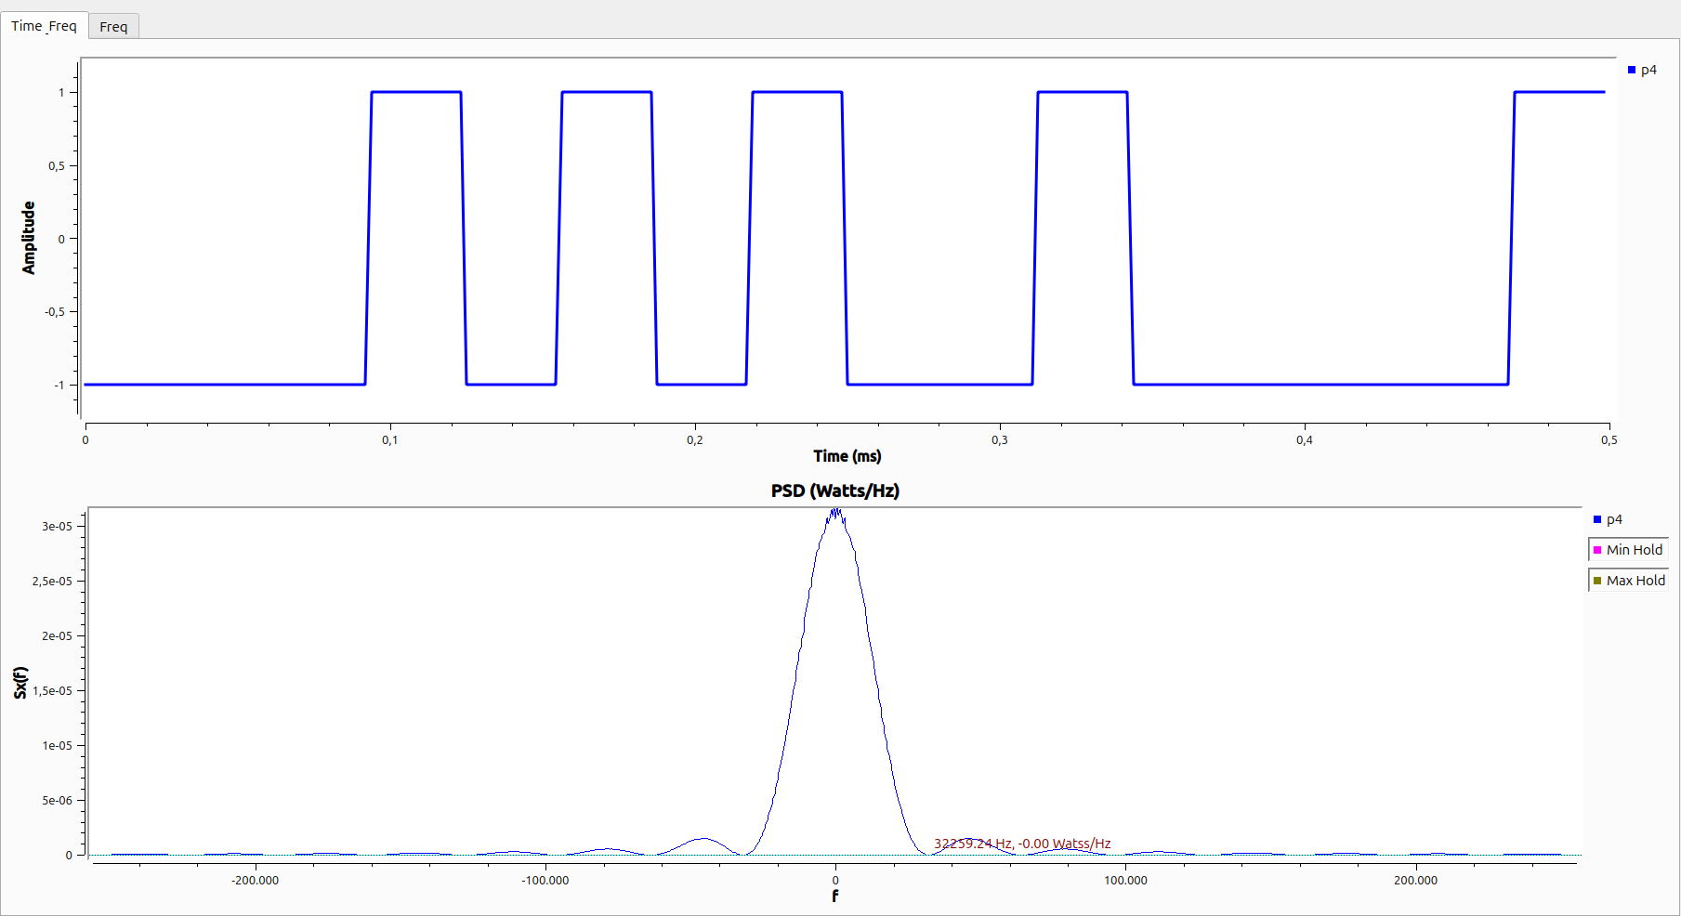

**Bw: 256 kHz**

**SPS : 1**

**Frecuencia de muestreo:32 kHz**

**Rb: 32 kHz**

**Bw: inf (lab 16 kHz)**

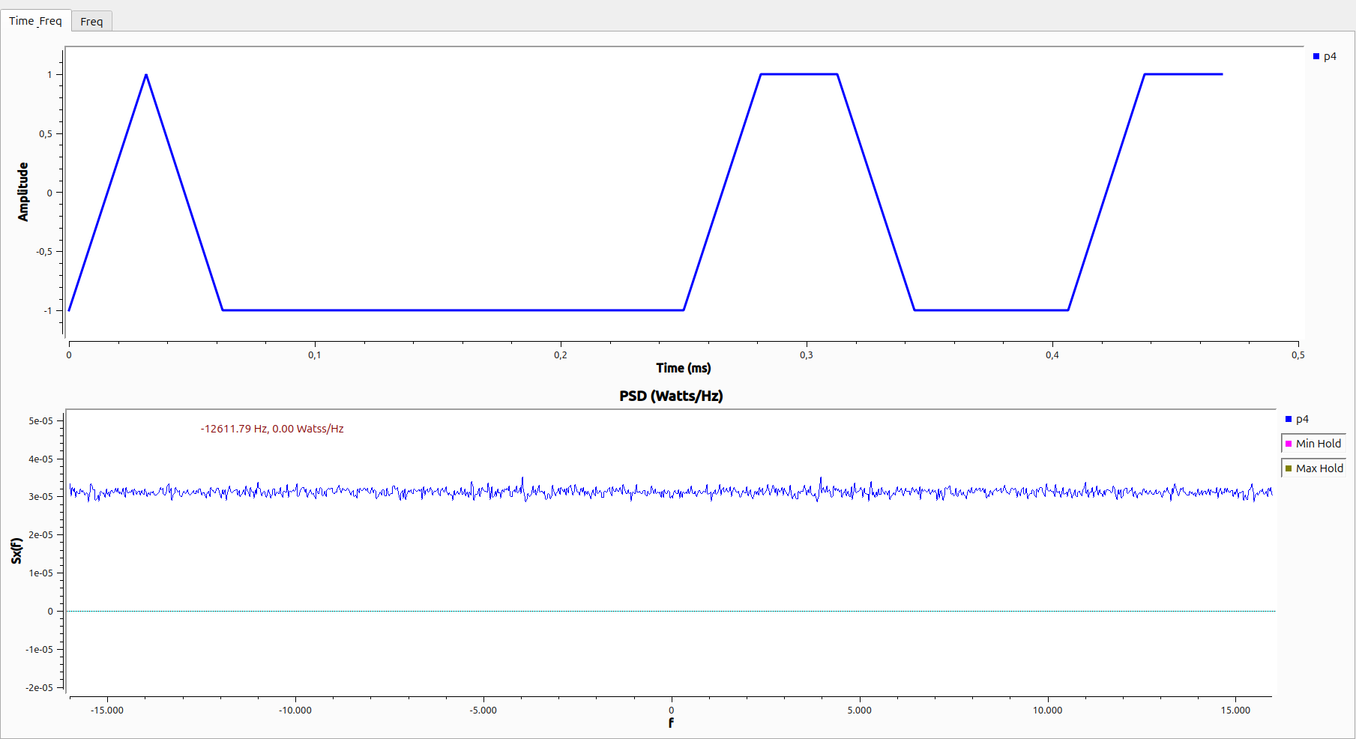

**Ruido blanco**

**SPS : 4**

**Frecuencia de muestreo:128 kHz**

**Rb: 32 kHz**

**Bw: inf (lab 64 kHz)**

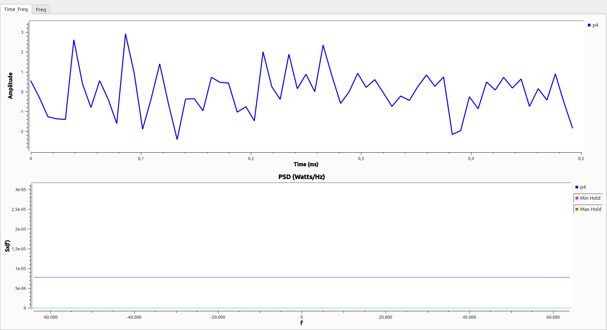

**SPS : 8**

**Frecuencia de muestreo:256 kHz**

**Rb: 32 kHz**

**Bw: inf (lab 128 kHz)**

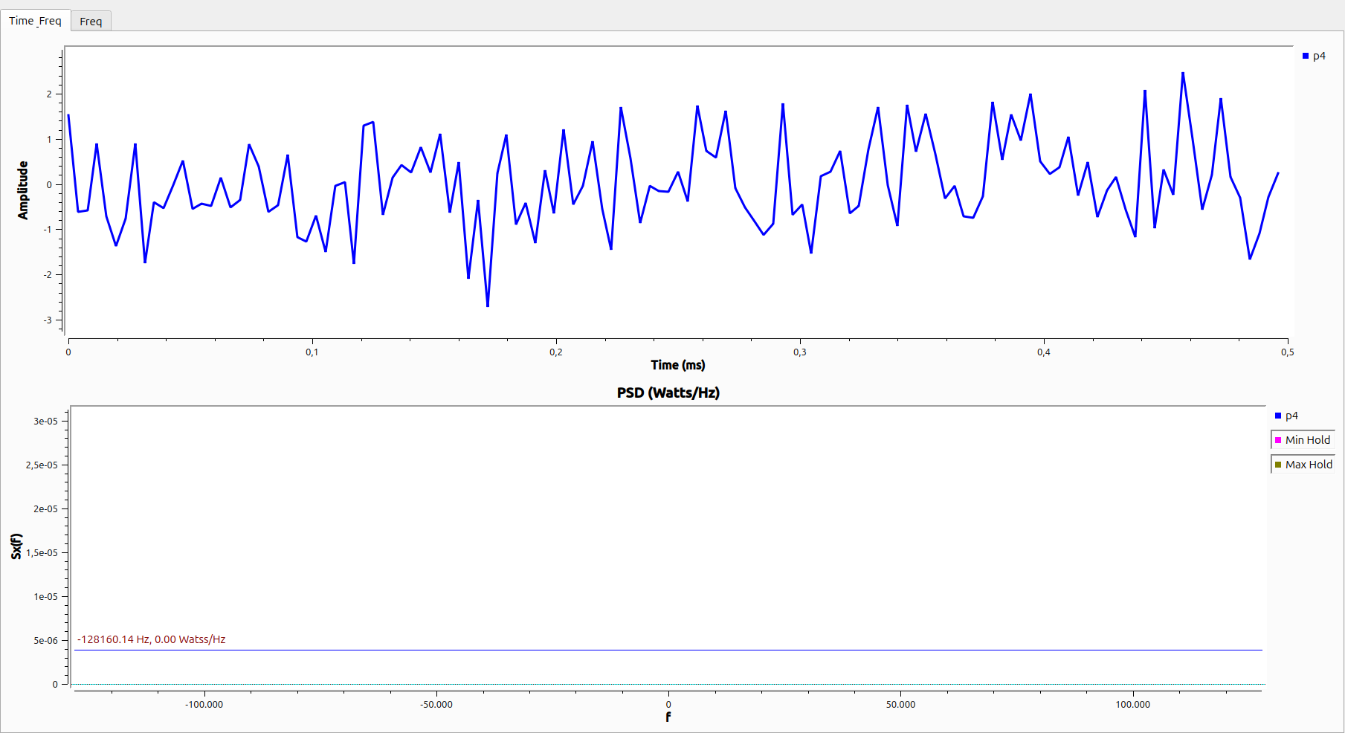

**SPS : 16**

**Frecuencia de muestreo:512 kHz**

**Rb: 32 kHz**

**Bw: inf (lab 256 kHz)**

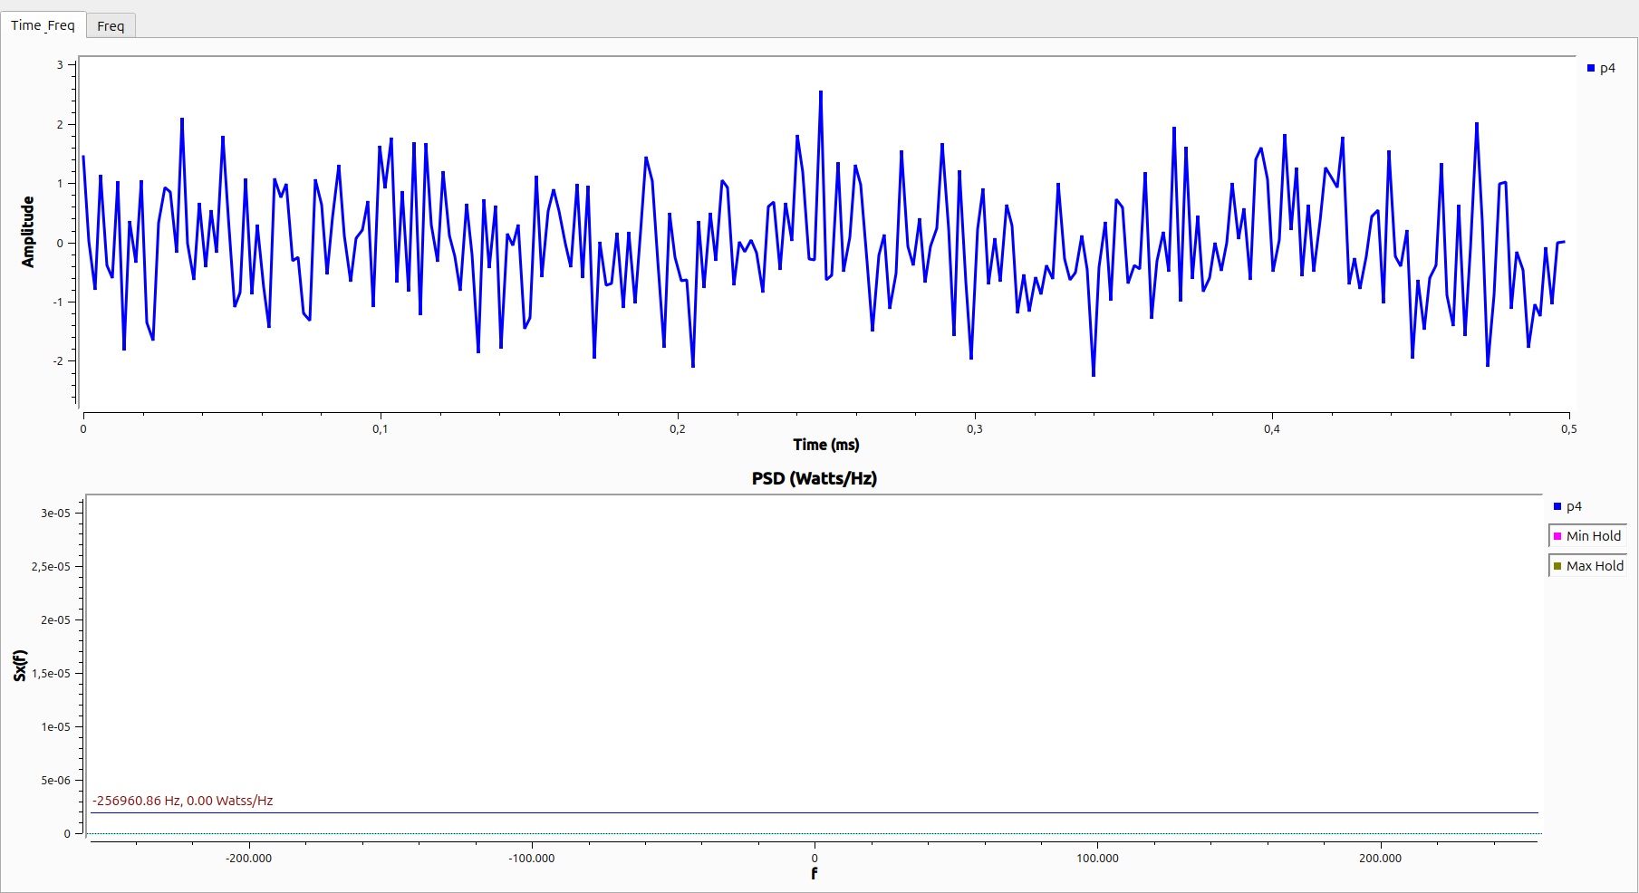

**SPS : 1**

**Frecuencia de muestreo:32 kHz**

**Rb: 32 kHz**

**Bw: inf (lab 16 kHz)**

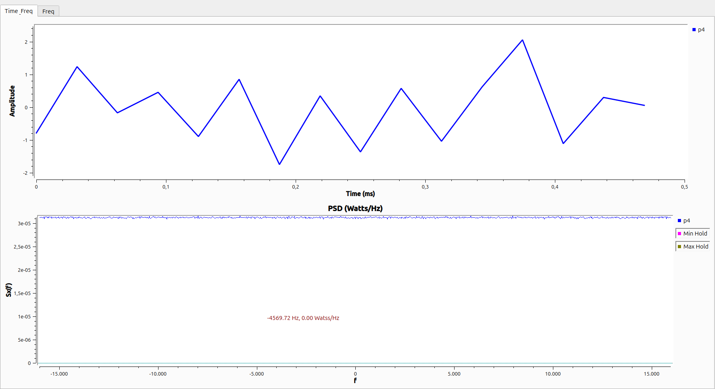

**Imagen Rana**

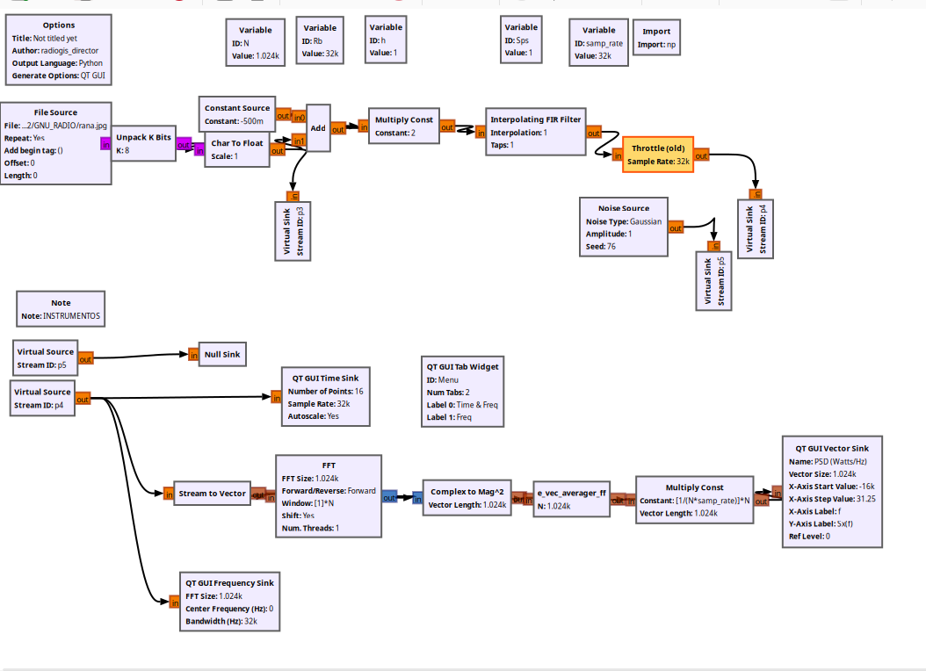

**SPS : 1**

**Frecuencia de muestreo:32 kHz**

**Rb: 32 kHz**

**Bw: 256 Hz**

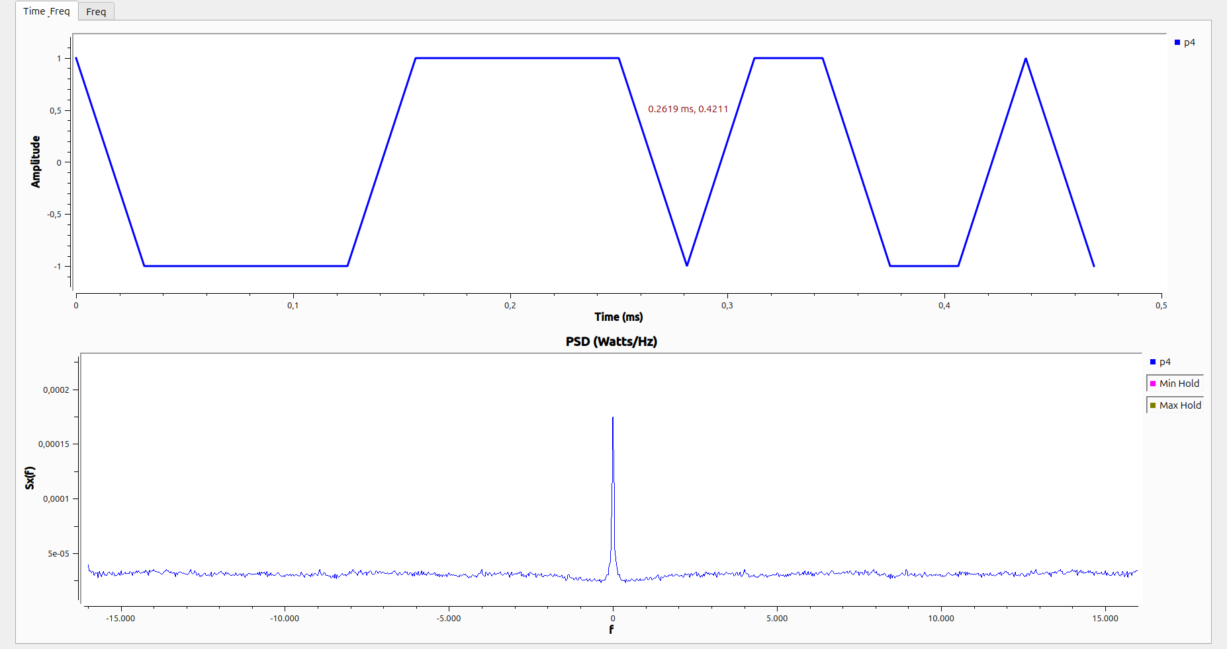

**SPS : 4**

**Frecuencia de muestreo:128 kHz**

**Rb: 32 kHz**

**Bw: 64 kHz**

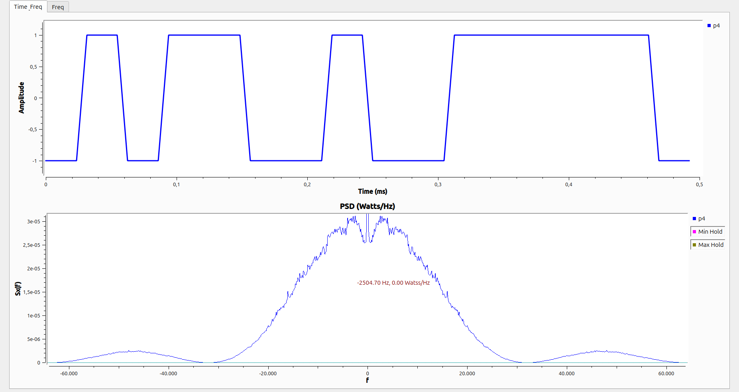

**SPS : 8**

**Frecuencia de muestreo:256 kHz**

**Rb: 32 kHz**

**Bw: 128 kHz**

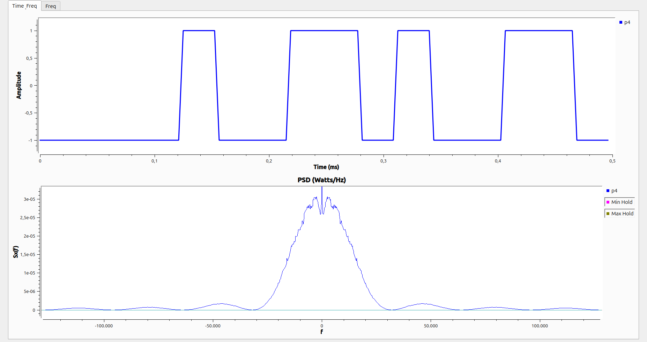

**SPS : 16**

**Frecuencia de muestreo:512 kHz**

**Rb: 32 kHz**

**Bw: 256 kHz**

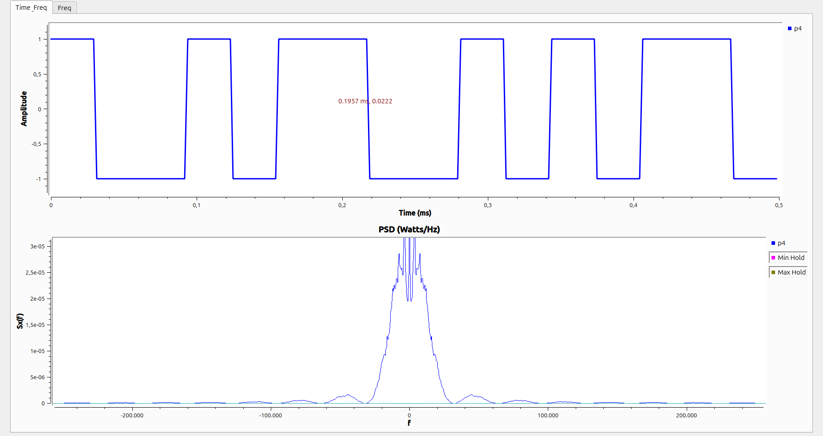

**Sonido**

**SPS : 1**

**Frecuencia de muestreo:32 kHz**

**Rb: 32 kHz**

**Bw: inf (lab 16 kHz)**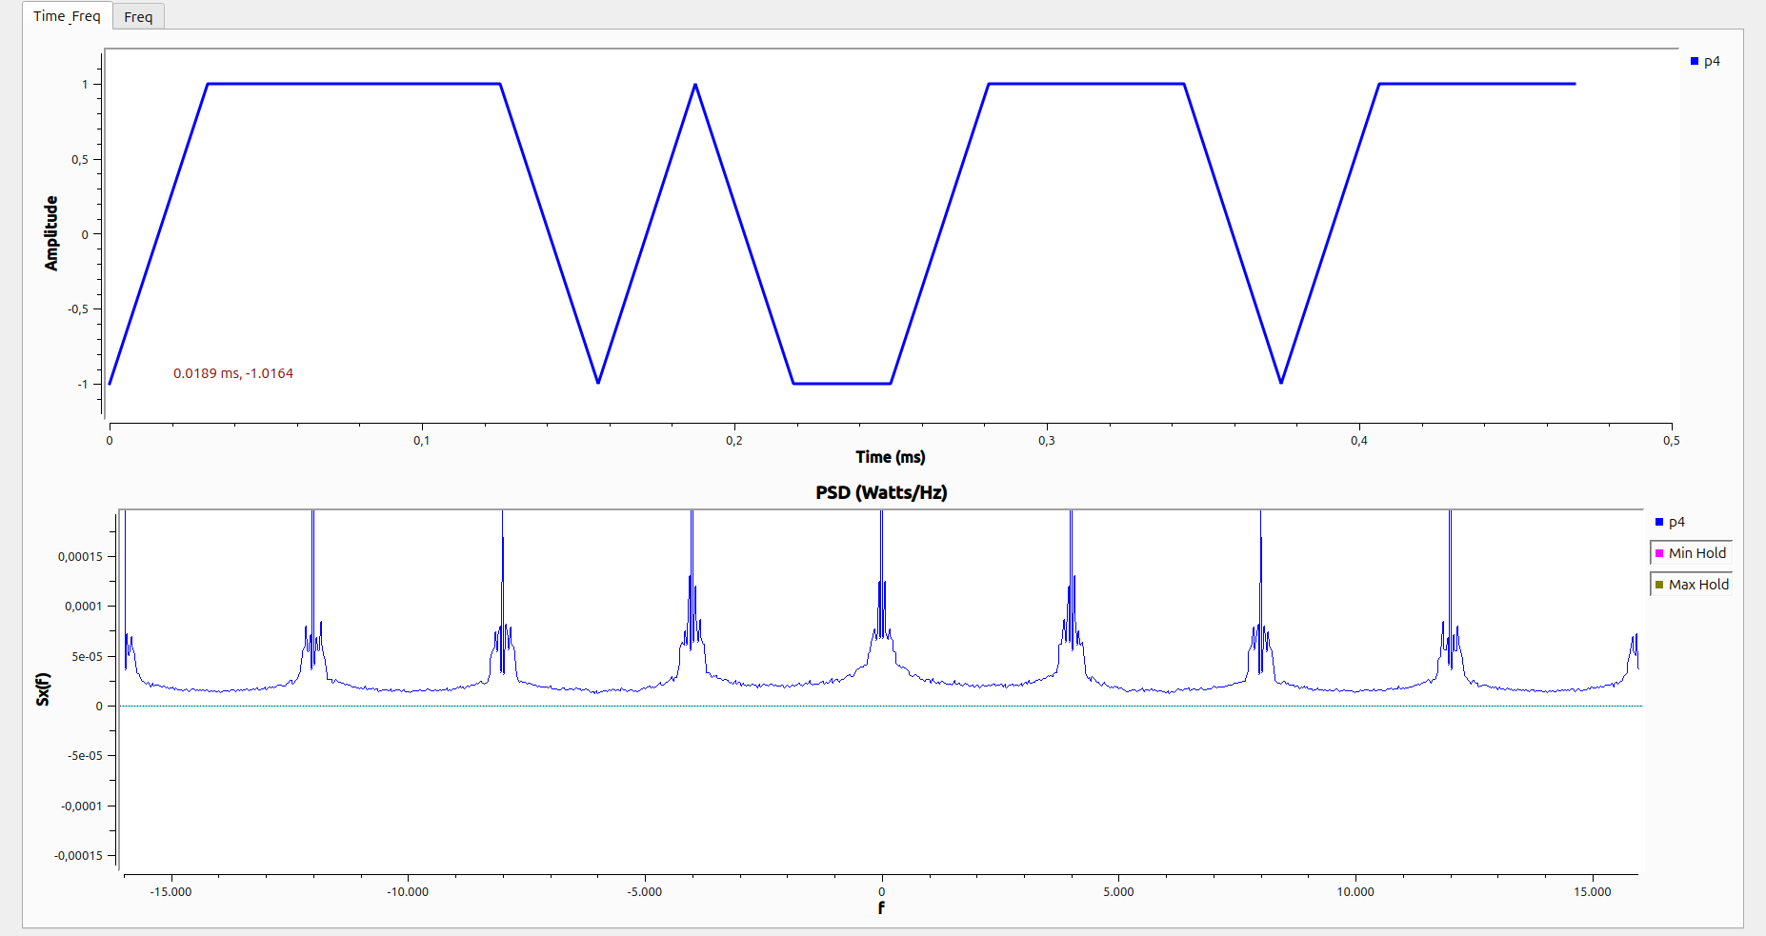

**SPS : 4**

**Frecuencia de muestreo:64 kHz**

**Rb: 32 kHz**

**Bw: inf (lab 32 kHz)**

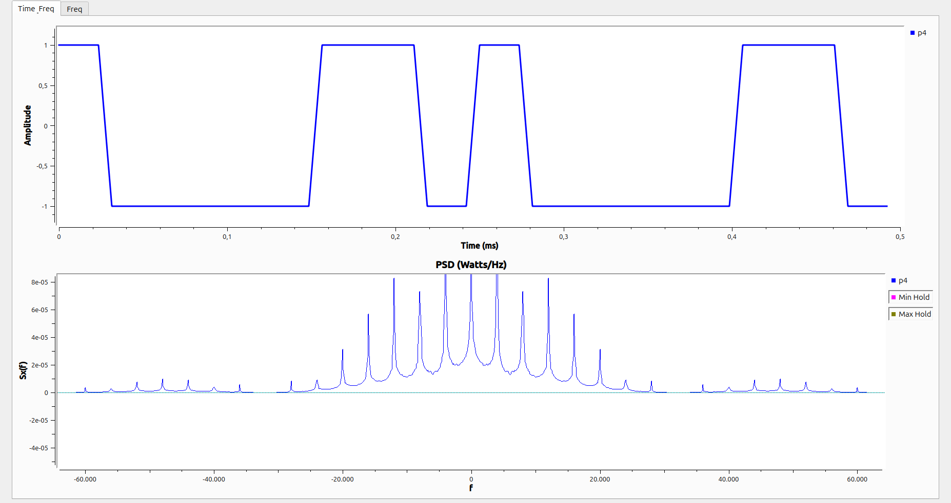

**SPS : 8**

**Frecuencia de muestreo:128 kHz**

**Rb: 32 kHz**

**Bw: inf (lab 32 kHz)**

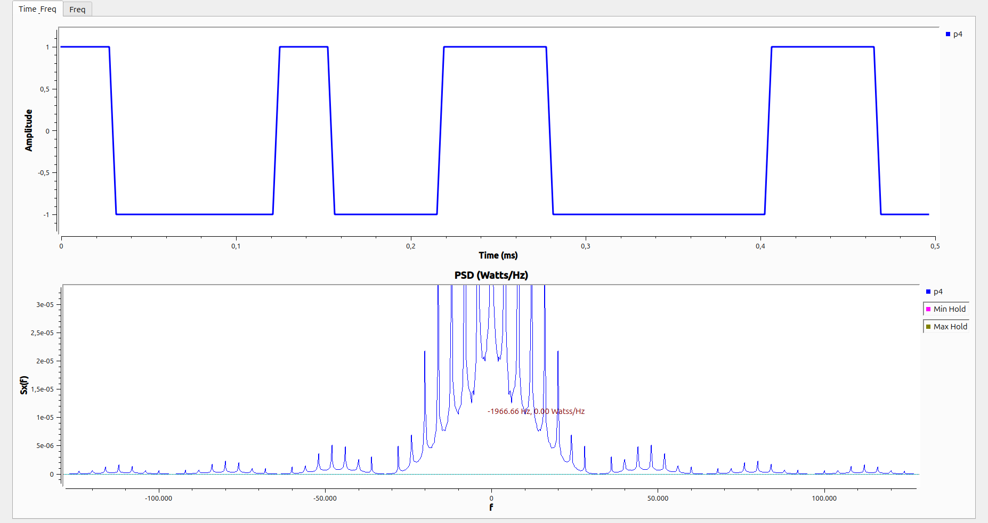

**SPS : 16**

**Frecuencia de muestreo:128 kHz**

**Rb: 32 kHz**

**Bw: inf (lab 32 kHz)**

